

Manual – Gestão de Tarefas (Issues) no GitHub

Feito por: Alcides Ferreira

Índice
- Introdução ........................................................................ 1
- Criação do Repositório .................................................. 2
- Ativação das Issues ....................................................... 3
- Criação da Issue ............................................................ 4
- Utilização do Assignee ................................................. 5
- Utilização das Labels ................................................... 6
- Importância das Issues no Contexto de Servidores e Redes .................................................................................... 7
- Adição do Professor como Colaborador ...................... 8
- Conclusão ........................................................................ 9

Introdução

O GitHub tem uma ferramenta chamada Issues. Ela serve para criar tarefas, reportar problemas e organizar o trabalho em equipe.

Na área de servidores e redes, as Issues são muito úteis. Elas ajudam a reportar falhas em serviços, erros de configuração, problemas de segurança ou necessidade de manutenção.

Com as Issues, é possível identificar problemas rapidamente. Também é possível atribuir responsáveis e acompanhar o estado das tarefas.

Neste trabalho, criamos uma Issue para simular um problema num servidor web.

Criação do Repositório

O primeiro passo foi criar um repositório no GitHub. O nome do repositório é o primeiro e último nome sem espaços nem acentos.

Escolhi a opção “Public”. O GitHub criou automaticamente um ficheiro README.
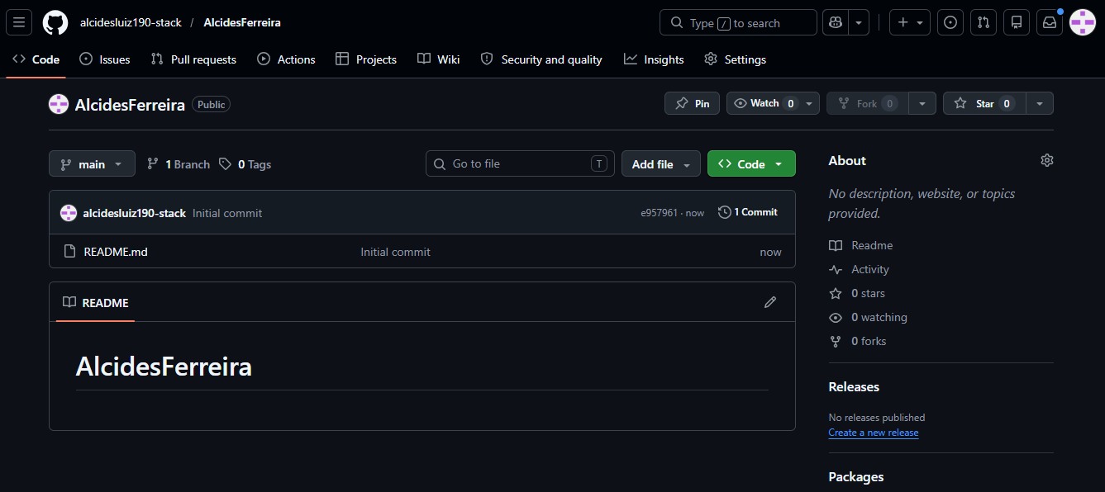

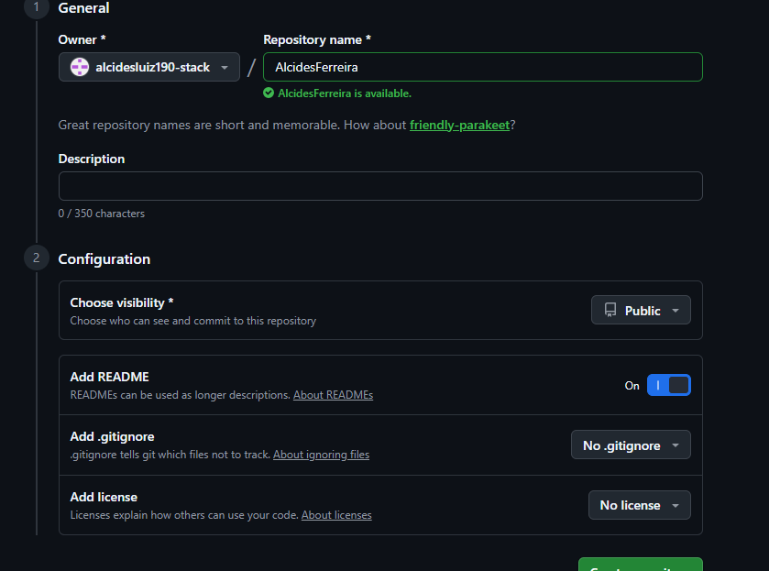

Ativação das Issues

Depois de criar o repositório, verifiquei nas configurações se a funcionalidade “Issues” estava ativa.

As Issues permitem criar relatórios de problemas e tarefas dentro do projeto.
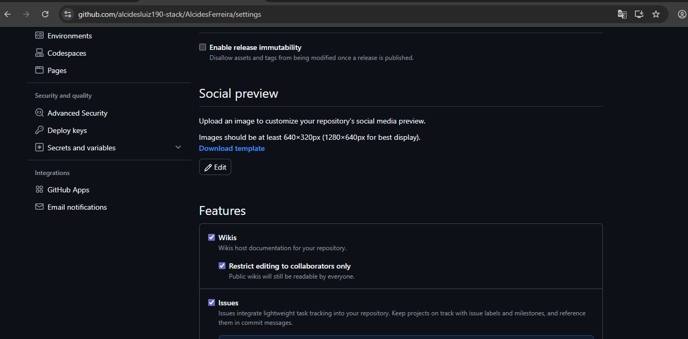

Criação de uma Issue

Criei uma nova Issue para simular um problema num servidor Apache.

O título da Issue é:

“Servidor Web Apache não responde”

A descrição é:

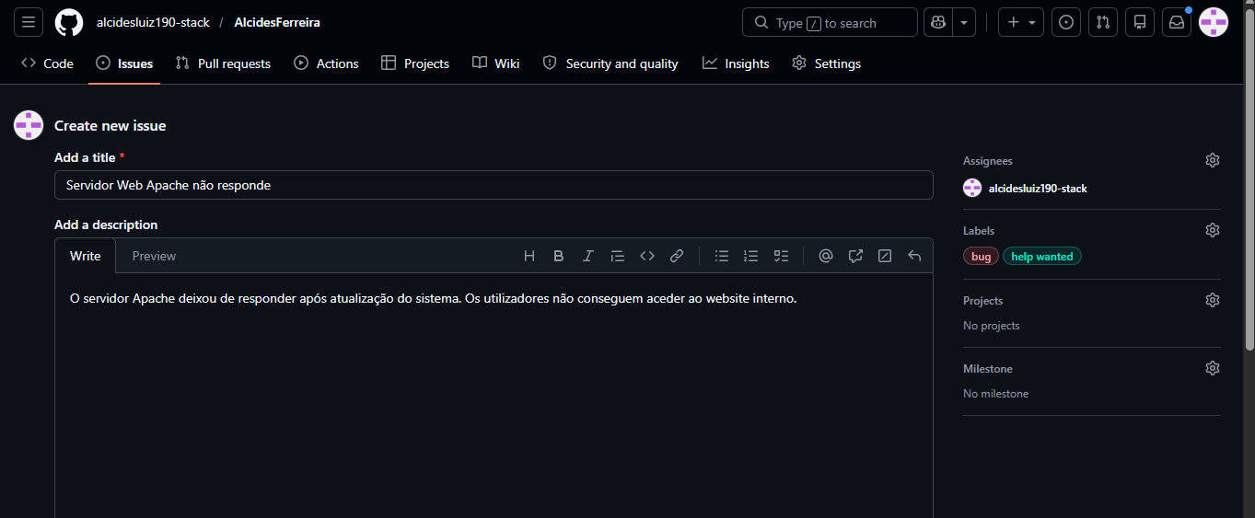
“O servidor Apache deixou de responder após atualização do sistema. Os utilizadores não conseguem aceder ao website interno.”

Assignee

Usei o campo “Assignees” para atribuir a responsabilidade da tarefa.

Neste caso, a tarefa foi atribuída ao proprietário do repositório.

Isso é importante. Permite identificar quem é responsável pela resolução do problema.
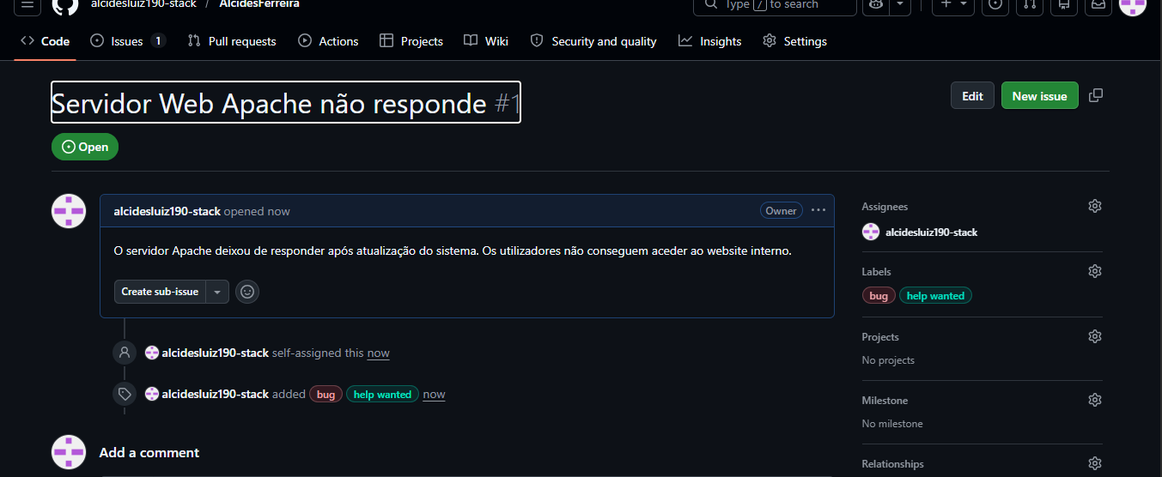

Labels

Também usei Labels para classificar o tipo de problema.

Usei as Labels:

-bug

-help wanted

As Labels ajudam a organizar Issues. Facilitam a pesquisa de problemas específicos.


No contexto de servidores e redes, isso ajuda equipas técnicas a identificar rapidamente falhas críticas, erros de configuração ou tarefas urgentes.

Importância das Issues

As Issues são muito importantes em ambientes profissionais. Elas permitem:

-Organizar tarefas

-Reportar problemas

- Distribuir responsabilidades

- Melhorar trabalho em equipa

- Acompanhar resolução de falhas

Na administração de servidores, esta funcionalidade pode ser usada para documentar problemas em routers, switches, firewalls ou servidores.

Adicionar Colaborador

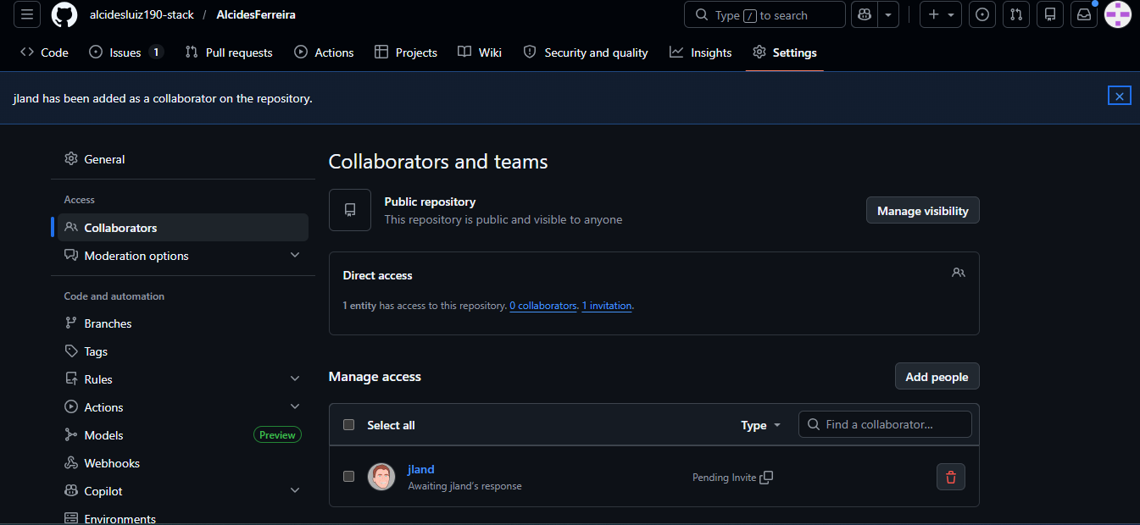
Para permitir a avaliação do trabalho, adicionei o utilizador “jland” como colaborador do repositório.

Conclusão

Com este trabalho, aprendemos como utilizar Issues no GitHub para gestão de tarefas e problemas.

Esta funcionalidade é muito importante na área de redes e servidores. Ajuda equipas a organizar manutenção, resolver falhas e acompanhar problemas técnicos de forma eficiente.

